今を生きる ２０２５
第1便
掲載が遅くなったが、田所さんからのレポートです。
今年の牡蠣小屋ツアーは2月9日（日）糸島の岐志漁港、大黒丸にて行いました。
参加者は、行實、森實、稲永、本吉、安永（大阪）、清永（外部より）、と田所、計７名です。
各自、ビール、ワイン、日本酒、焼酎、を持参し焼き牡蠣等を楽しみましたよ。メニューは、牡蠣、サザエ、
イカの一夜干し、車エビ、を網で焼き、牡蠣飯も楽しみました。勿論、持ち帰り牡蠣飯も(^o^)
ウチワエビが無かったため、初めて活き車エビを注文、焼いていると３度ほど跳ねて床にまで跳んだよ。
可哀想だけど美味しかった！
参加者の皆さま、お酒の持ち寄りありがとう、また来年もヨロシク(^_-)
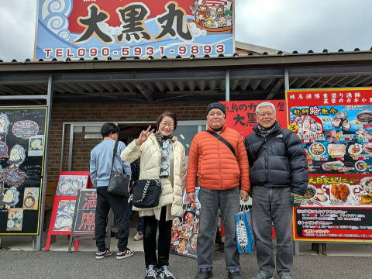 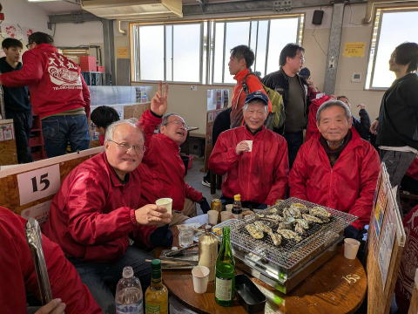
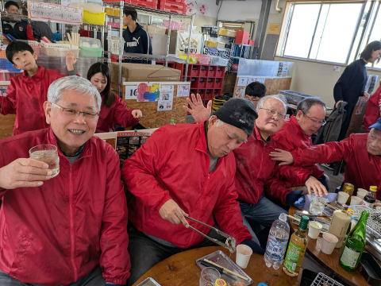 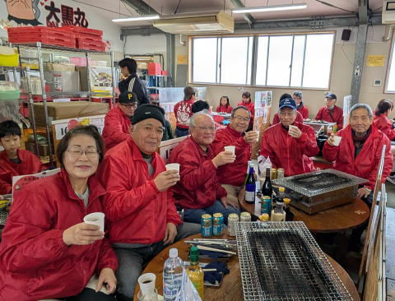
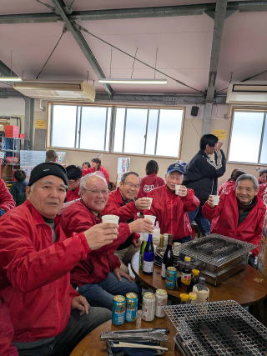 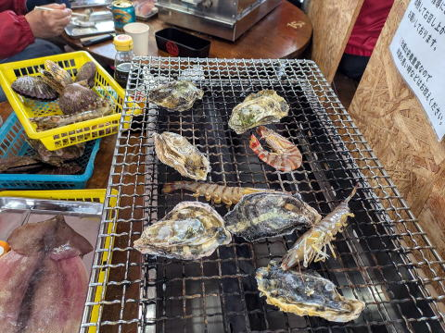
NHK朝ドラの故郷、糸島！ それにしても皆の笑顔が印象的。
酒の持ち寄り、食材の普段では味わえない豪華さ、参加出来なかった悔しさは
言い表せない！
来年は絶対に行くぞ！我等、後期高齢者、まだまだじゃ！！！！

